Администрация МО «Усть-Коксинский район» информирует:
о возможности предоставления в аренду для индивидуального жилищного строительства следующих земельных участков:
1) с кадастровым номером: 04:08:010701:106 с местоположением: с. Кастахта, ул. Заречная, 23, площадью 2783 кв.м;
2) с местоположением: с. Абай, ул. Береговая, 11, площадью 2000 кв.м;
3) с местоположением: с. Абай, ул. Советская, 103, площадью 2000 кв.м;
4) с местоположением: с. Баштала, ул. Садовая, 11, площадью 1231 кв.м;
5) с местоположением: с. Талда, ул. Каратык, 7, площадью 1703 кв.м;
6) с местоположением: с. Талда, ул. Каратык, 7А, площадью 1701 кв.м;
о возможности предоставления в аренду для ведения личного подсобного хозяйства земельного участка с кадастровым номером: 04:08:030101:7 с местоположением: с. Талда, ул. Молодежная, 20, площадью 2240 кв.м.
Граждане, заинтересованные в предоставлении вышеуказанных земельных участков для указанных целей, вправе в течение тридцати дней со дня опубликования настоящего извещения подавать в администрацию МО «Усть - Коксинский район» заявления о намерении участвовать в аукционе на право заключения договора аренды.
Заявления подаются в письменной форме заинтересованным лицом лично при наличии документа, удостоверяющего личность, либо уполномоченным представителем заявителя при наличии документа, подтверждающего права (полномочия) представителя, с приложением копий указанных документов, по адресу: Республика Алтай, Усть-Коксинский район, с. Усть-Кокса, ул. Харитошкина, д. 3. Дата окончания приема заявлений: 08.09.2025 г.
Со схемами расположения вышеуказанных земельных участков можно ознакомиться по адресу: с. Усть-Кокса, ул. Харитошкина, д. 6, в отделе архитектуры и земельных отношений администрации МО «Усть-Коксинский район, с 09⁰⁰ до 17⁰⁰ часов, по следующим дням: понедельник, среда (приемные дни), а также на официальном сайте администрации МО «Усть-Коксинский район» http://new.altay-ust-koksa.ru/ и сайте https://torgi.gov.ru.

с. Талда ул. Каратык 7А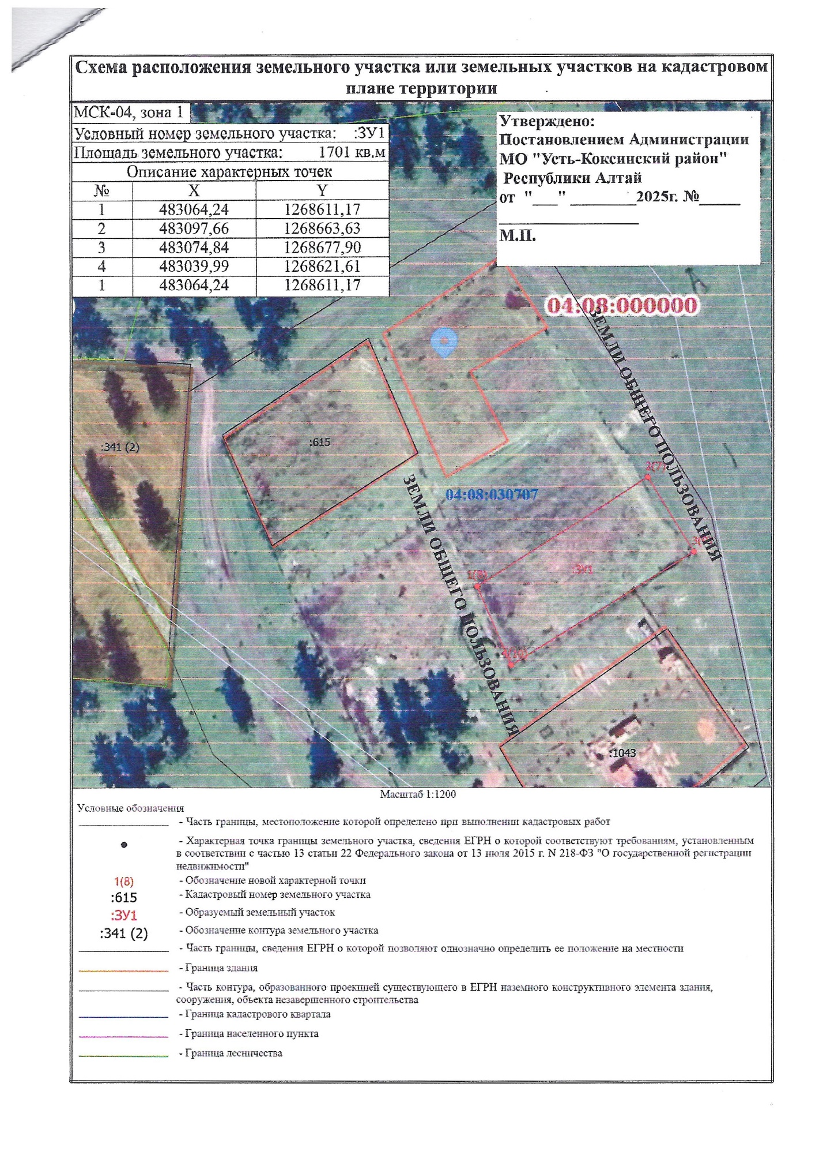
с. Талда ул. Каратык 7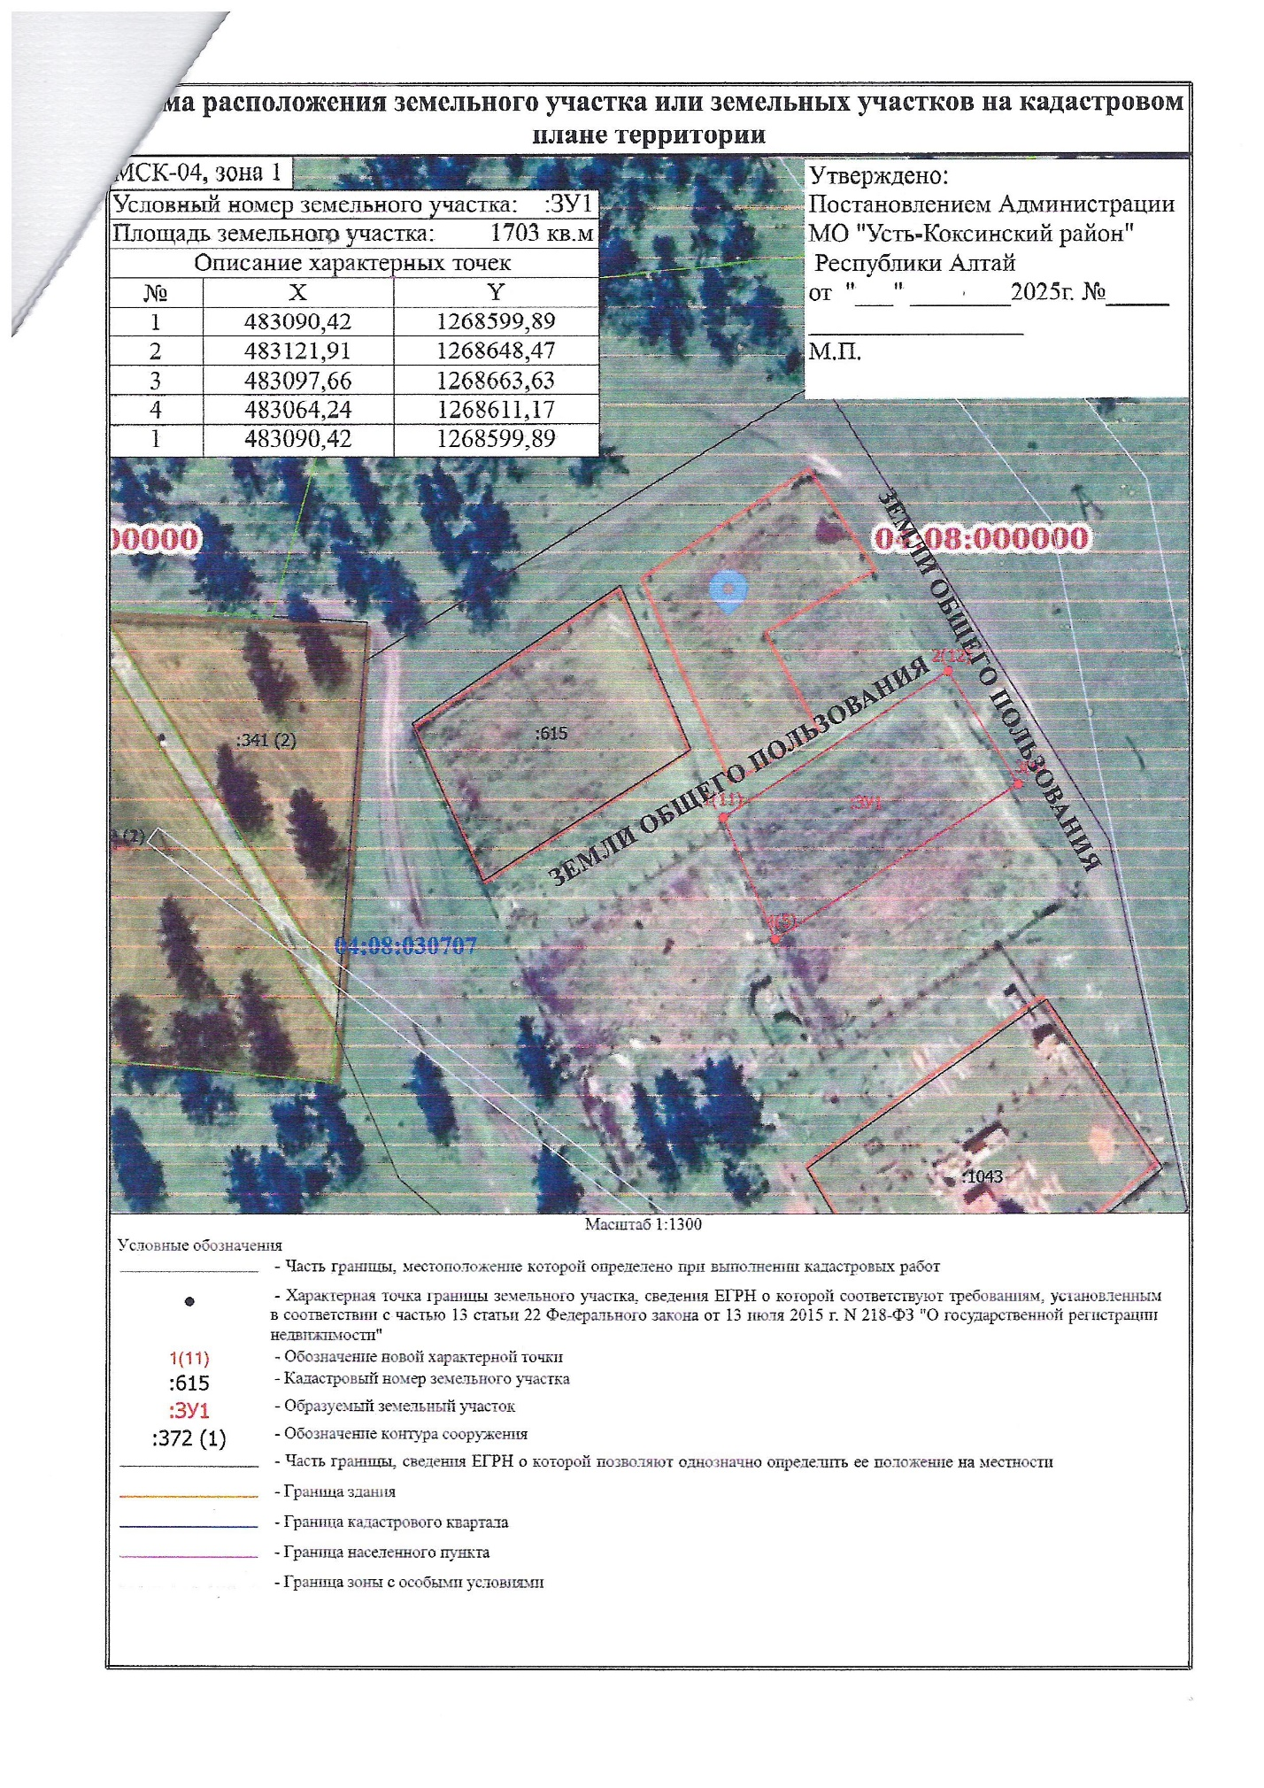
с. Абай ул. Советская 103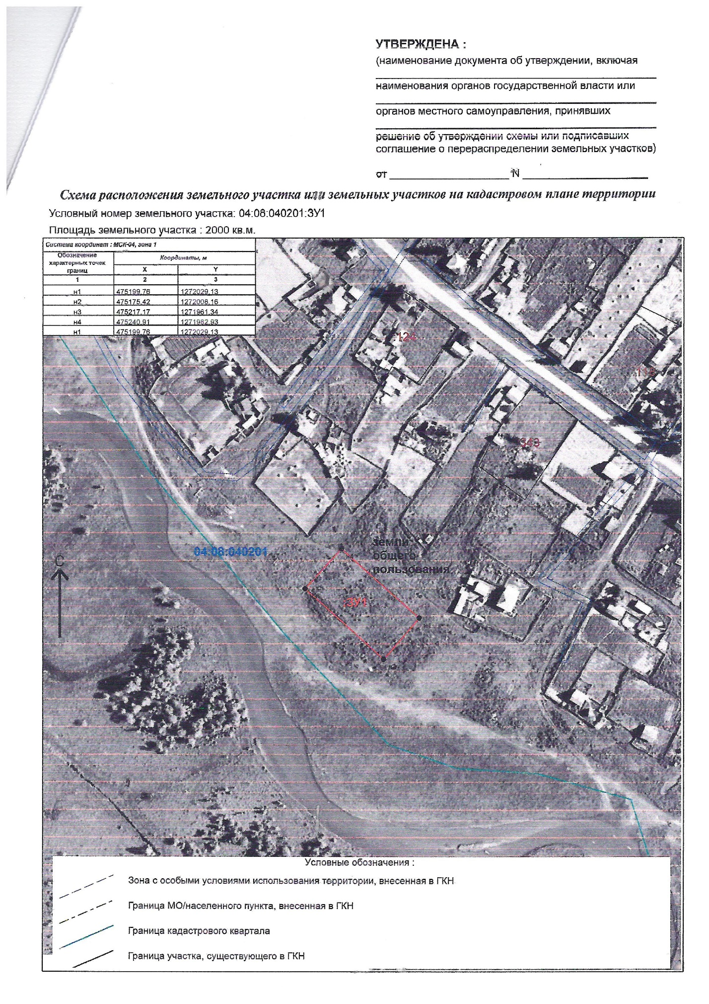
с. Абай ул. Береговая 11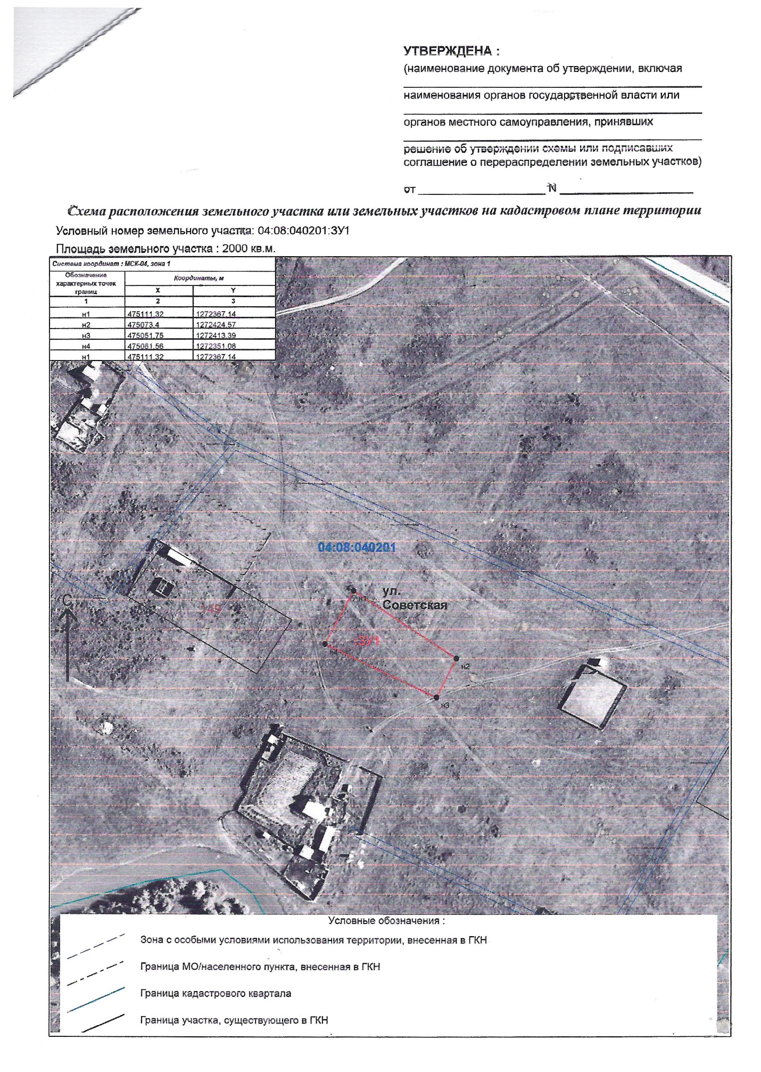с. Баштала ул. Садовая 11